人力资源项目代码：https://gitee.com/shuiruohanyu/hrsaas106

人力资源项目的视频进行了个人层面的修复和审核，主要是重新录制了第一天的Vuex的破损视频，重新录制了关于前置知识的视频，重录视频大概一天半，修复剪辑视频大概4到5天。

视频说明： 根据上课实际的情况，由于加入了前置知识的视频，14天的双元视频估计会略微紧张，所以视频规划到了15天，如图
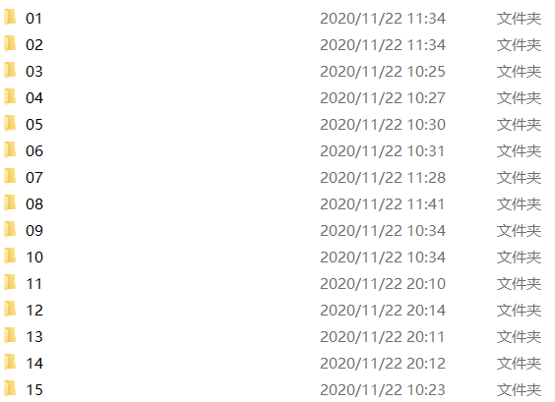

并且由于讲义是按照章节划分的，每个章节又有小章节，所以每天的视频里面，对视频的归属和顺序进行了详细的设置 如图
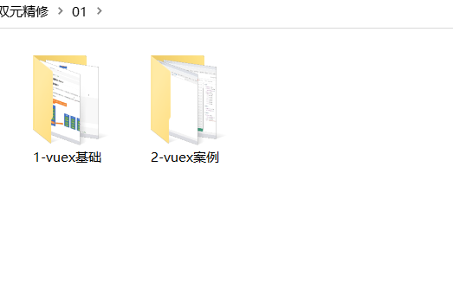
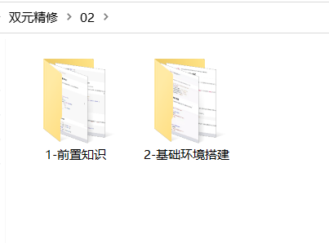
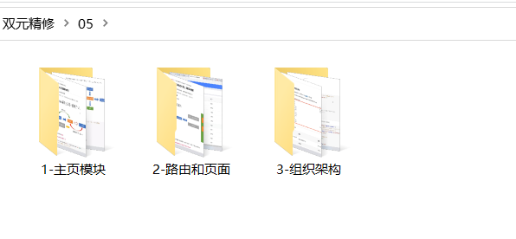
每天的视频量规划 大概 12个视频左右，每个视频长度控制在大约5-20分钟内，新录制的前置知识视频放置在02天内，如图
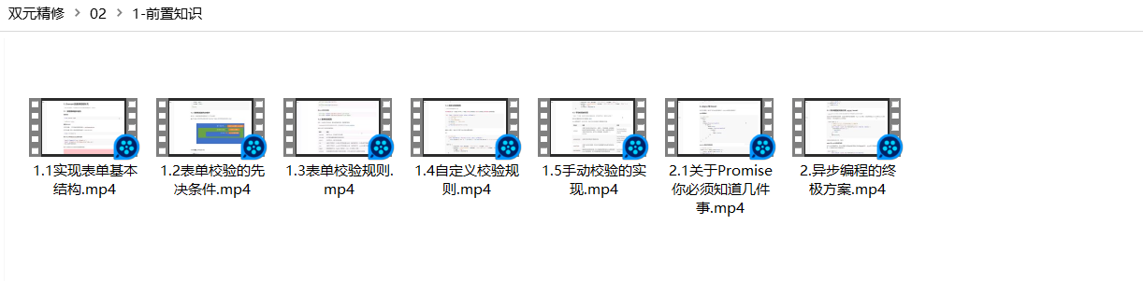
该视频由双元老师具体决定到底是播放还是不播放，因为这些都是项目的前置知识，如果之前的课程没有讲解过，可以用该视频进行前置知识预设，如果讲过，则可以跳过该视频进行下一阶段讲解

15天的视频规划已经在云盘的视频里规划好，真正实施过程中，如果当天内容确实知识量太大，可以顺延一两个视频到第二天，目前所有的视频都是按照章节放到对应的文件夹中。最后一天的视频规划了八个视频，所以如果实施不够，是可以每天顺延一两天到后期的，保证实施的顺利

资料说明
在云盘提供的资料中，有视频和讲义资料两项，在讲义资料中，结果如图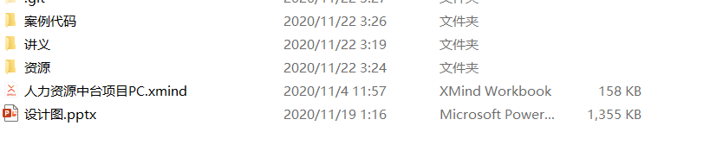
讲义里面放置的是所有的课程的讲义，所有的视频都是按照讲义进行拆分讲解的，讲义提供了所有的主题开发思路和开发代码思路，资源里放置的是项目所需要的所有资源和开发物料，接口api/图片/导入excel模板/集成代码 都在该目录中，案例代码里放置了讲解基础知识和前置知识的案例代码，黑马头条的Vuex案例和表单校验的案例代码，如有需要可以从该目录下获取，人力资源项目开发的源代码位于码云仓库：https://gitee.com/shuiruohanyu/hrsaas106, 如有需要可以去码云获取

注意问题

token失效： 人力资源项目的接口通过token授权，但是该项目的token的权限时间仅为一个半小时，所以在上课过程中，尤其是当上到获取用户资料这个位置，但是没有做token失效处理的时候，会出现页面空白，一直等待响应的问题，这是因为token超时，但是后端没有对token超时的响应做出必要反应，该问题会在我们进行token失效处理完毕之后解决，但是在token失效处理完毕之前，老师应该告诉学生，手动删除缓存cookie中的失效token数据，否则这个问题会出现，导致异常
腾讯云上传：
为了避免再次出现黑马头条资源服务器浪费的问题，本次课程，我们进行了腾讯云COS服务器个人注册的方案，每个学生都应该注册自己的腾讯云账号，这样就不会再有资源浪费问题，老师应该提醒学生，否则一旦学生用某一个账号大量测试，会造成资源的浪费
管理员账号问题
人力资源项目，我们再次用使用了一个超级管理员账号，因为这个管理员有超级管理权限，不论怎么设置超级管理员的权限，他都拥有所有的权限，如果要测试权限的数据，应该切换其他账户的数据，最好的方式是导入自己的手机号，用自己的手机号测试数据
初始数据删除问题：
为了规避黑马头条的问题，后端接口设置了默认的初始数据是不被允许删除的，也就是我们只可以新增一些自己的数据，不能删除系统原有的初始数据，并且，后端每天会在半夜一点钟定时进行数据回滚，不论你之前加了怎样的数据，凌晨一点之后都会被清零
权限生效问题：
当我们使用RBAC权限设置权限的时候，如果直接刷新页面是不生效的，这是因为后端将我们的token存入了redis, token对应的权限每次都会从redis读取缓存，也就是说只要token不变，权限是不生效的，想要权限生效，需要一个新的token,也就是必须要先登出页面，再进行登录，才可以看到一个新的权限生效
菜单权限的对应问题：
上面说过，初始数据每天都会重置，所以不论我们改了什么样的数据，第二天都会还原，这就要求在RBAC权限这个环节，我们的代码的路由 name应该主动和线上的数据保持一致，否则无论你改成什么name,第二天都会回归到原来的模样

项目总结：
该项目的开发难度说难不难，说简单不简单，需要注意细节，尤其是前期的Vuex的铺垫，因为后期的权限是需要前期的伏笔的，如果老师们有更好的想法和建议可以及时反馈给我，我会进行更好的改进

